山辺町簡易水道事業経営戦略

（計画期間：令和３年度～令和1２年度）

令和３年3月

山辺町

目次

1.はじめに 1

1.1.経営戦略策定の背景と趣旨 1

1.2.計画期間 1

1.3.計画的かつ合理的な経営の推進 1

2.基本方針 2

3.現状と将来見通し 3

3.1.事業の概要 3

3.2.給水・施設の状況 3

3.3.料金体系 4

3.4.組織体系 5

3.5.人口 6

3.6.水需要 8

3.7.料金収入 10

3.8.経営分析 12

3.9.施設の見通し 15

3.10.組織の見通し 16

4.今後の投資計画と経営戦略 17

4.1.投資・財政計画（収支計画）の前提条件 17

4.2.投資・財政計画（収支計画） 17

4.3.計画期間内の経営状況 26

4.4.投資・財政計画（収支計画）の策定にあたっての説明 27

4.5.投資・財政計画（収支計画）に未反映の取組や今後検討予定の取組の概要 28

5.経営戦略の事後検証、更新等に関する事項 30

# 1.はじめに

## 1.1.経営戦略策定の背景と趣旨

簡易水道事業運営は、簗北簡易水道給水区域及び大蕨簡易水道給水区域に暮らす町民生活はもとより社会経済の基本的役割を果たしていることから欠かすことのできないものですが、人口減少等に伴う使用料収入の減少、管路・施設等の老朽化による更新投資の増加など、簡易水道事業を取り巻く経営環境は厳しさを増しています。

こうした状況の中、平成26年8月総務省通知「公営企業の経営にあたっての留意事項について」において、将来にわたり安定的に事業を継続していくため、各公営企業の実情に対応した中長期的な視野に立った経営の基本計画である経営戦略を策定し、それに基づき経営基盤（財務、組織、人材等）の強化を図ることが必要であることが示されました。

本町においても、通知に基づき、中長期的な視点から現状等を踏まえた上で、計画性・透明性の高い公営企業の経営方針の基本となる経営計画が必要であると考え、「山辺町簡易水道事業経営戦略」を策定します。

## 1.2.計画期間

中長期的な視点から経営基盤の強化等 に取り組むことができるように、「投資・財政計画」の期間は10年以上を基本とすることから、令和３年度から令和12年度までの10年間とします。

## 1.3.計画的かつ合理的な経営の推進

簡易水道事業に求められる役割を果たし、事業を将来にわたり安定的に必要な住民サービスの提供を維持するため、経営戦略に策定あたっては、下記のような視点に留意して立案し、当該戦略に基づく合理的な経営を推進します。

1. 住民の人口や年齢構成、集落の構成や配置、その他事業ごとの利用者の状況や企業の立地等の地域全体の現状を分析し、課題を正確に把握した上で、中長期的な将来見通しも踏まえた上で策定します。
2. 簡易水道事業における管路・施設の状況を踏まえた「投資試算」と、企業債・使用料収入などの「財源試算」を行い、両者のバランスを見ながら、調整を図った上で実現可能な戦略を策定します。
3. 公営企業が料金収入をもって経営を行う独立採算制を基本原則としていることから、料金（経費）回収率の向上、一般会計等からの繰出金の適正化、累積欠損金の解消、資金不足比率の改善等に務めながら戦略を策定します。

# 2.基本方針

厳しい経営環境の中、事業を将来にわたり安定的に必要な住民サービスの提供を維持するためには、事業環境の変化に的確に対応した水道施設の維持管理や更新を行うとともに、経営の効率化や健全化を図ることが必要であり、下記の3つの基本方針に基づき事業経営に取り組みます。

①計画的かつ実現可能な事業執行

これまでの建設投資に伴う公債費（元利償還金）の負担がひと段落し、減少傾向にありますが、耐用年数がすでに到来している老朽化した水道施設や一時期に集中的に建設を行った管路に係る将来の更新投資が見込まれ、維持管理費を負担しながら、財政的に厳しい経営を強いられます。限られた財政の中、適正な事業計画と財政計画を元に経営を行ってまいります。

②効率的な事業執行

業務の効率化とコスト削減に積極的に取り組みます。民間委託の活用を図りながら、職員教育も徹底して、業務の効率化を図ります。

③収入の確保と負担の適正化

財政基盤の強化のため、収入の確保と一般会計との負担区分の適正化を図ります。また、計画的な将来の更新投資を実施し、持続可能な事業運営を行いながら、国庫補助金等、国からの支援を可能な限り得られる努め、財源の確保を行います。

# 3.現状と将来見通し

## 3.1.事業の概要

簡易水道事業は、給水人口 101 人以上 5,000 人以下に給水する計画の水道事業が対象となります。事業の目的としては、清浄な飲料水を供給するために浄水し、安全で豊富な水により住民の福祉の向上と環境衛生の確保を図り、防火体制を整えるために行われる事業です。

本町では、西部に位置する大蕨簡易水道事業と、南西部に位置する簗北簡易水道事業を行っています。大蕨簡易水道事業は昭和 32 年 4 月より、簗北簡易水道事業は昭和 33 年 4 月より給水が開始されています。その後、両簡易水道事業とも 2 度にわたり拡張工事を行い、平成 6 年及び平成 7 年に行われた直近の拡張工事から約 20 年が経過し、施設の老朽化が課題となっています。今後、管路施設、浄水場施設など、更新需要が増加することが見込まれます。

## 3.2.給水・施設の状況

給水、施設の令和元年における状況は、下記のとおりです。

①給水

|  |  |
| --- | --- |
| 供用開始年月日 | 昭和31年８月20日 |
| 計画給水人口 | 906人 |
| 現在給水人口 | 429人  （簗北：273人、大蕨：156人） |
| 給水戸数 | 169戸  （簗北：103戸、大蕨：66戸） |
| 有収水量 | 31,732㎥  （簗北：22,124㎥、大蕨：9,608㎥） |
| 法適（全部・財務）・非適の区分 | 法適（一部適用） |

②施設

|  |  |  |
| --- | --- | --- |
| 施設数 | 浄水場設置数 | 2箇所 |
| 配水池設置数 | 5池 |
| 管路延長 | | 16,165.5ｍ |
| 配水能力 | | 538㎥／日 |

## 3.3.料金体系

本町水道事業の料金体系は、メーター口径ごとに区分した基本料金と、使用水量に応じた従量料金を設定しており、現行の料金体系については下表のとおりです。ただし、簗北簡易水道給水区域及び大蕨簡易水道給水区域の水道料金は、取水した水質の違いから設置している浄水設備及び人口密度等を考慮して、両者間で異なる料金体系を設けています。なお、現行の料金体系は平成26年度に改定されたものです。

（簗北簡易水道給水区域）

|  |  |  |  |  |  |
| --- | --- | --- | --- | --- | --- |
| 区分 | メーター口径 | 基本料金 | 従量料金 | | |
| 専用栓及び共用栓 | 13mm | 1,500円 | 1㎥～10㎥まで　1㎥につき  11㎥以上　1㎥につき | 100円  160円 |
| 16mm | 1,700円 |
| 20mm | 2,000円 |
| 25mm | 3,000円 |
| 30mm | 4,800円 |
| 40mm | 7,800円 |
| 営農雑用専用栓 | 13mm | 750円 | 1㎥～10㎥まで　1㎥につき  11㎥以上　1㎥につき | 50円  80円 |
| 16mm | 850円 |
| 20mm | 1,000円 |
| 25mm | 1,500円 |
| 30mm | 2,400円 |
| 40mm | 3,900円 |

（大蕨簡易水道給水区域）

|  |  |  |  |  |  |
| --- | --- | --- | --- | --- | --- |
| 区分 | メーター口径 | 基本料金 | 従量料金 | | |
| 専用栓及び共用栓 | 13mm | 2,500円 | 1㎥～10㎥まで　1㎥につき  11㎥以上　1㎥につき | 100円  160円 |
| 16mm | 2,700円 |
| 20mm | 3,000円 |
| 25mm | 4,000円 |
| 30mm | 5,800円 |
| 40mm | 8,800円 |
| 営農雑用専用栓 | 13mm | 1,250円 | 1㎥～10㎥まで　1㎥につき  11㎥以上　1㎥につき | 50円  80円 |
| 16mm | 1,350円 |
| 20mm | 1,500円 |
| 25mm | 2,000円 |
| 30mm | 2,900円 |
| 40mm | 4,400円 |

## 3.4.組織体系

本町簡易水道事業は、専任職員は配置されていませんが、建設課下水道係の職員が公共下水道事業と兼務して事業を推進しています。

## 3.5.人口

簗北簡易水道給水区域では、平成31年度末の給水人口は273人です。給水人口は年々減少傾向にあり、直近過去10年間の減少率で今後も給水人口が減少した場合、令和12年度には243人まで減少する見込みとなっています。

また、大蕨簡易水道給水区域では、平成31年度末の給水人口は273人です。給水人口は年々減少傾向にあり、直近過去10年間の減少率で今後も給水人口が減少した場合、令和12年度には243人まで減少する見込みとなっています。

一方で、核家族化の進行に伴い、給水延べ戸数は増加傾向にあるため、今後も引き続き、同様の傾向が継続するものとして推計しています。

（簗北簡易水道給水区域）

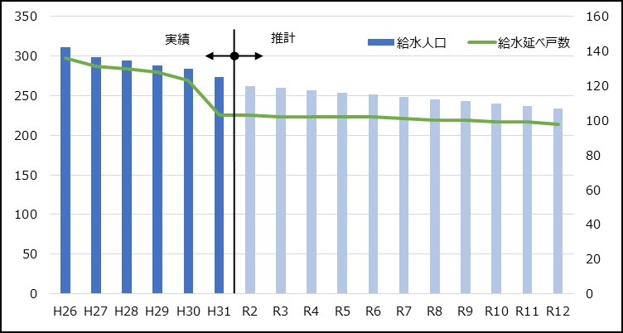給水人口・給水延べ戸数の実績値及び推計値

（単位：人、戸）

|  |  |  |  |  |  |  |  |  |
| --- | --- | --- | --- | --- | --- | --- | --- | --- |
|  | 実績 | | 推計 | | | | | |
| H26 | H31 | R2 | R3 | R4 | R5 | R6 | R7 |
| 給水  人口 | 311 | 273 | 262 | 260 | 257 | 254 | 251 | 248 |
| 給水延べ戸数 | 136 | 103 | 103 | 102 | 102 | 102 | 102 | 101 |

（大蕨簡易水道給水区域）

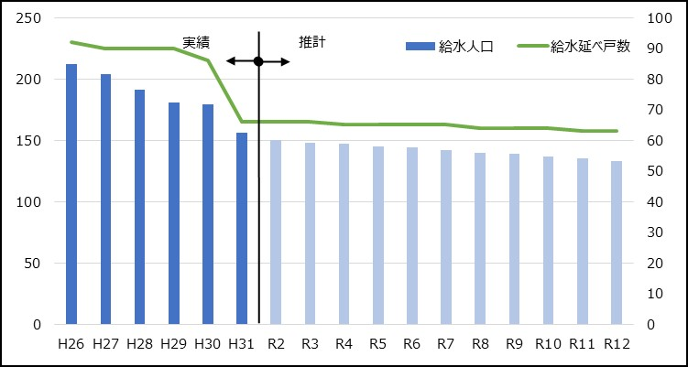給水人口・給水延べ戸数の実績値及び推計値

（単位：人、戸）

|  |  |  |  |  |  |  |  |  |
| --- | --- | --- | --- | --- | --- | --- | --- | --- |
|  | 実績 | | 推計 | | | | | |
| H26 | H31 | R2 | R3 | R4 | R5 | R6 | R7 |
| 給水  人口 | 212 | 156 | 150 | 148 | 147 | 145 | 144 | 142 |
| 給水延べ戸数 | 92 | 66 | 66 | 66 | 65 | 65 | 65 | 65 |

## 3.6.水需要

簗北簡易水道給水区域では、平成31年度末の有収水量は22,098㎥です。将来の有収水量は直近過去10年間の1人1日当たりの有収水量に給水人口予測人口を乗じて推計しています。給水人口の減少により、令和8年度には有収水量は20,000㎥を切る見込みとなっています。

また、大蕨簡易水道給水区域では、平成31年度末の有収水量は10,206㎥です。将来の有収水量は直近過去10年間の1人1日当たりの有収水量に給水人口予測人口を乗じて推計しています。給水人口の減少により、令和2年度には有収水量は10,000㎥を切る見込みとなっています。

（簗北簡易水道給水区域）

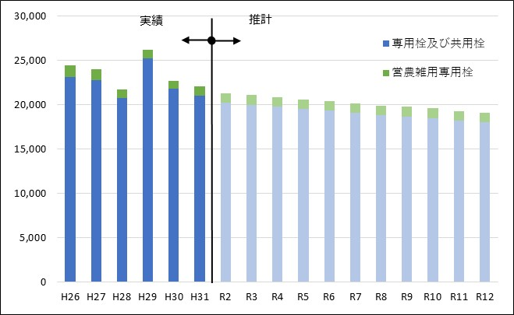有収水量の実績値及び推計値

（単位：㎥）

|  |  |  |  |  |  |  |  |  |
| --- | --- | --- | --- | --- | --- | --- | --- | --- |
|  | 実績 | | 推計 | | | | | |
| H26 | H31 | R2 | R3 | R4 | R5 | R6 | R7 |
| 専用栓及び共用栓 | 23,173 | 21,025 | 20,233 | 20,024 | 19,793 | 19,562 | 19,384 | 19,100 |
| 営農雑用専用栓 | 1,279 | 1,073 | 1,076 | 1,073 | 1,073 | 1,073 | 1,076 | 1,073 |
| 合計 | 24,452 | 22,098 | 21,309 | 21,097 | 20,866 | 20,635 | 20,460 | 20,173 |

（大蕨簡易水道給水区域）

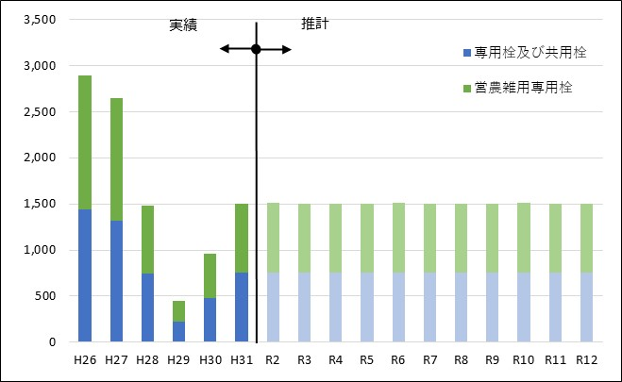有収水量の実績値及び推計値

（単位：㎥）

|  |  |  |  |  |  |  |  |  |
| --- | --- | --- | --- | --- | --- | --- | --- | --- |
|  | 実績 | | 推計 | | | | | |
| H26 | H31 | R2 | R3 | R4 | R5 | R6 | R7 |
| 専用栓及び共用栓 | 11,983 | 9,452 | 9,113 | 8,967 | 8,907 | 8,786 | 8,749 | 8,604 |
| 営農雑用専用栓 | 1,446 | 754 | 756 | 754 | 754 | 754 | 756 | 754 |
| 合計 | 13,429 | 10,206 | 9,869 | 9,721 | 9,661 | 9,540 | 9,505 | 9,358 |

## 3.7.料金収入

簗北簡易水道給水区域では、平成31年度の料金収入は4,712千円です。将来の料金収入は水量料金および基本料金の別に推計しています。水量料金は有収水量の予測に現行の水量料金体系を乗じて推計しています。また、基本料金は給水延べ戸数の予測に現行の基本料金体系を乗じて推計しています。なお、令和2年度に開催された山辺町簡易水道事業経営懇談会において、令和4年度より料金改定を行う方針が示されたため、令和4年度以降の料金収入は改定後の料金体系に基づき試算しています。これにより、令和4年度の料金収入は7,198千円まで増加する見込みです。

また、大蕨簡易水道給水区域では、平成31年度の料金収入は3,310千円です。料金改定後の令和4年度の料金収入は4,025千円まで増加する見込みです。

（簗北簡易水道給水区域）

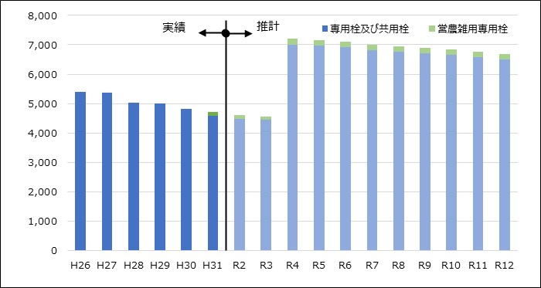料金収入の実績値及び推計値

（単位：千円）

|  |  |  |  |  |  |  |  |  |
| --- | --- | --- | --- | --- | --- | --- | --- | --- |
|  | 実績 | | 推計 | | | | | |
| H26 | H31 | R2 | R3 | R4 | R5 | R6 | R7 |
| 専用栓及び共用栓 | 5,382 | 4,587 | 4,484 | 4,439 | 7,013 | 6,962 | 6,920 | 6,819 |
| 営農雑用専用栓 | ‐ | 124 | 125 | 124 | 185 | 185 | 186 | 185 |
| 合計 | 5,382 | 4,712 | 4,609 | 4,563 | 7,198 | 7,147 | 7,105 | 7,005 |

※　平成26年度から平成30年度までの料金収入は全額専用栓及び共用栓として記載しています。

（大蕨簡易水道給水区域）

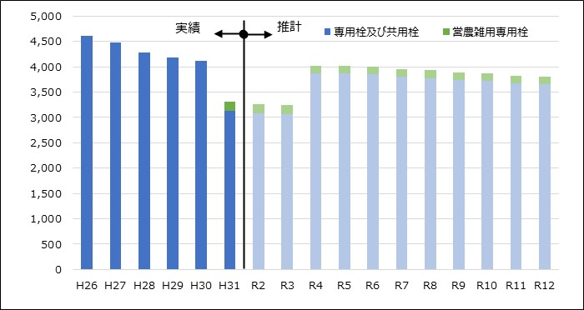料金収入の実績値及び推計値

（単位：千円）

|  |  |  |  |  |  |  |  |  |
| --- | --- | --- | --- | --- | --- | --- | --- | --- |
|  | 実績 | | 推計 | | | | | |
| H26 | H31 | R2 | R3 | R4 | R5 | R6 | R7 |
| 専用栓及び共用栓 | 4,613 | 3,130 | 3,085 | 3,067 | 3,873 | 3,863 | 3,848 | 3,798 |
| 営農雑用専用栓 | － | 181 | 181 | 181 | 153 | 153 | 153 | 153 |
| 合計 | 4,613 | 3,310 | 3,266 | 3,247 | 4,025 | 4,016 | 4,001 | 3,950 |

※　平成26年度から平成30年度までの料金収入は全額専用栓及び共用栓として記載しています。

## 3.8.経営分析

本町では、総務省の公営企業の見える化の推進の一環として、経営指標による他団体との経営状況を示した経営比較分析表の公表が求められていることを踏まえ、平成31年度（令和元年度）決算に係る経営比較分析表を公表しています。

この経営分析比較表は経営及び施設の状況を表す経営指標を活用し、本町の経営比較や他の類似団体との比較、複数の指標を組み合わせた分析を行い、経営の現状及び課題を的確に把握することができます。

①収益的収支比率

収益的収支比率は、給水収益や一般会計からの繰入金等の総収益で、総費用に地方債償還金を加えた額をどの程度賄えているかを表す指標であり、収支が黒字であることを示す100％以上であることが目安となります。

本町においては、平成29年度までは100％を上回る水準で推移しておりましたが、平成30年度以降は100％を下回っています。なお、令和元年度は地方公営企業法適用直前年度のため、打切り決算に伴い経常収支が悪化しています。

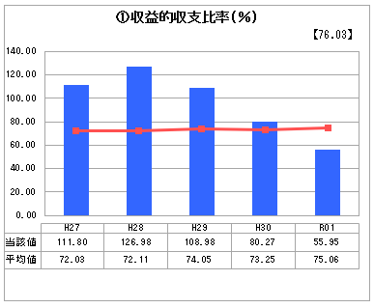

②給水原価

給水原価は、有収水量１㎥あたり、どれだけの費用を要しているかを表す指標です。当該数値が低ければ低いほど効率的な事業運営ができていることを表します。

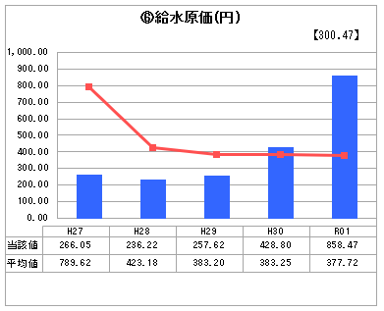本町においては、類似団体の平均値よりも低い水準でありましたが、平成30年度以降は地方公営企業法の適用に係る委託費用が必要となり、給水原価が増加しています。

③有収率

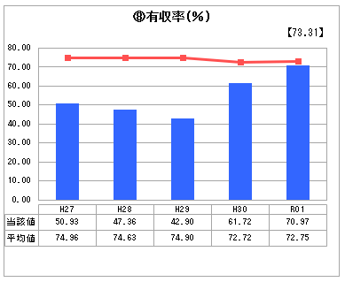有収率は、施設の稼働状況に対する収益の割合を示すもので、簡易水道事業を運営する上で、重要な指標のひとつであり、高い値が望まれます。本町においては類似団体の平均値よりも低い水準で推移しておりますが、地形的に水道の建設に不利な地域で実施される事業で、人口密度が低く、1 戸あたりの配管延長が長くなり、業務が不効率であることも要因となっています。

④企業債残高対給水収益比率

給水収益に対する企業債残高の割合で算定され、企業債残高の規模を表す指標です。当該数値が低ければ低いほど、給水収益から企業債の返済財源が確保できていると言えます。

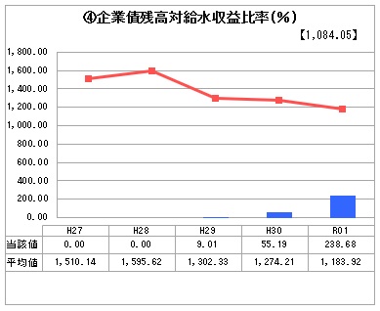本町においては、平成29年度まで企業債の発行はありませんでしたが、地方公営企業法適用に伴い企業債を発行したことで、200％代の水準となっています。なお、他の類似団体の平均値よりも低い数値となっていることから、企業債残高の規模は小さい、つまり、給水収益にて企業債の返済財源が確保できていると言えます。

⑤料金回収率

料金回収率は、供給単価に対する給水原価の割合を表す指標で、使用料収入でどれだけ回収すべき経費が賄われているかを表します。本指標は100％であれば、すべての経費が賄われていることを表すため、100％以上であることが望まれます。

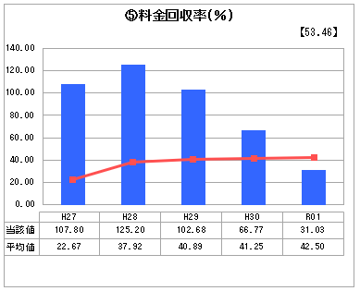本町においては、平成29年度までは100％を上回る水準で推移していますが、地方公営企業法適用に伴う委託費用が増加した平成30年度以降は100％を下回る水準となっています。

## 3.9.施設の見通し

厚生労働省が提供しているアセットマネジメントで算出した将来更新需要額は下表のとおりです。

なお、将来更新需要額の試算にあたり、法定耐用年数は、実際の施設の物理的寿命との異なるため、適切な維持補修工事を実施することで、長寿命化を図ることができ、法定耐用年数以上に施設を使用することができます。この実際に使用可能な年数（以下、「実使用年数」という。）を、今回の試算では法定耐用年数の1.2倍と仮定することとしました。実際には、さらに長期間使用できる施設もありますが、近年の災害等も考慮し、1.2倍程度まで使用することとします。実使用年数で更新した場合、簗北簡易水道給水区域で約12億円、大蕨簡易水道給水区域で約13億円と試算されます。

（簗北簡易水道給水区域）

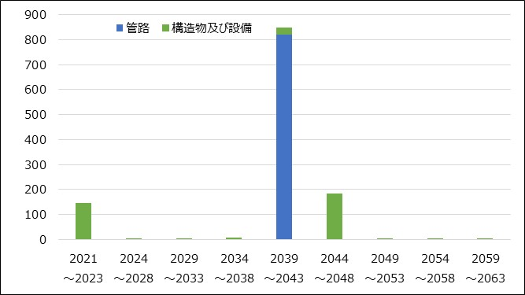更新投資額推計

|  |  |  |  |  |  |  |  |  |  |  |
| --- | --- | --- | --- | --- | --- | --- | --- | --- | --- | --- |
|  |  |  |  |  |  |  | （単位：百万円） | | | |
|  | 2021 ～2023 | 2024 ～2028 | 2029 ～2033 | 2034 ～2038 | 2039 ～2043 | 2044 ～2048 | 2049 ～2053 | 2054 ～2058 | 2059 ～2063 | 計 |
| 管路 | 0 | 0 | 0 | 0 | 822 | 1 | 0 | 0 | 0 | 823 |
| 構造物及び設備 | 146 | 3 | 2 | 6 | 28 | 182 | 1 | 5 | 2 | 375 |

（大蕨簡易水道給水区域）

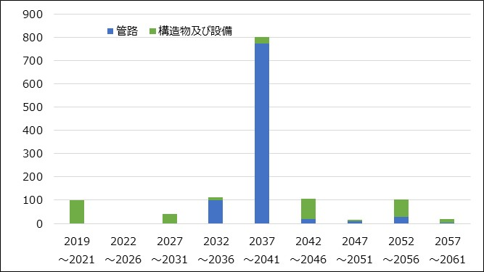更新投資額推計

|  |  |  |  |  |  |  |  |  |  |  |
| --- | --- | --- | --- | --- | --- | --- | --- | --- | --- | --- |
|  |  |  |  |  |  |  |  | （単位：百万円） | | |
|  | 2021 ～2023 | 2024 ～2028 | 2029 ～2033 | 2034 ～2038 | 2039 ～2043 | 2044 ～2048 | 2049 ～2053 | 2054 ～2058 | 2059 ～2063 | 計 |
| 管路 | 0 | 0 | 0 | 101 | 774 | 19 | 8 | 29 | 4 | 935 |
| 構造物及び設備 | 100 | 0 | 41 | 11 | 26 | 87 | 7 | 74 | 16 | 361 |

## 3.10.組織の見通し

現在、簡易水道事業に専任の職員は配置されておらず、公共下水道事業の職員が兼務で対応しています。

今後も業務の効率化を図るため、組織の見直しを検討していきますが、サービス水準の維持や災害時等の対応を考慮すると、現在の人員数での対応には限界があることから、内外研修等の積極的な活用により、水道に精通した職員の育成、知識・技術の継承を図りながら、民間企業のノウハウ等を活用していきます。

# 4.今後の投資計画と経営戦略

## 4.1.投資・財政計画（収支計画）の前提条件

投資・財政計画（収支計画）を策定するにあたり、主要な計数の前提条件は下表のとおりです。

|  |  |
| --- | --- |
| 項目 | 前提条件 |
| 料金収入 | 現行の料金体系に基づき、①水量料金と②基本料金の合計額で試算しています。  ①水量料金  ・算定式：使用水量別料金単価（現行料金）×計画有収水量  ・説明：計画有収水量の試算にあたり、過去の行政区域内人口の減少傾向が継続するものとして算定した給水人口に、過去の住民１人１日あたり有収水量を乗じて算定しました。  ②基本料金  ・算定式：口径別料金単価（現行料金）×給水延べ戸数  ・説明：給水延べ戸数の試算にあたり、過去の給水延べ戸数の傾向が継続するものとして算定した給水延べ戸数に、過去の口径別構成割合を乗じて算定しました。 |
| 職員給与費 | 過去の平均値に物価上昇率を加味して試算しました。 |
| 建設改良費 | 厚生労働省が提供しているアセットマネジメントで算出した将来更新需要額を使用しました。 |
| 一般会計繰入金 | 現行の一般会計と合意した算定式（減価償却費＋人件費＋支払利息）により算定しました。 |
| 経費 | 過去の平均値をベースとし、物価変動の影響を受ける項目と受けない項目に区分して試算しました。 |
| 支払利息 | 企業債残高に地方債の加重平均借入利率（２％）を乗じて試算しました。 |
| 企業債償還金 | 建設改良費から補助金収入を控除した残額を企業債で充当し、借入年度の翌年度から30年にわたり元金均等で返済すると仮定して試算しました。 |

## 4.2.投資・財政計画（収支計画）

投資・財政計画（収支計画）の試算結果は、次頁のとおりです。

















## 4.3.計画期間内の経営状況

本町では、耐用年数が経過した老朽施設が多い状況であるため、実使用年数に基づいて将来の更新投資額を試算した場合、計画初年度に多額の建設改良費が発生するため、令和２年度当初に簗北簡易水道給水区域では約1億4千万円、大蕨簡易水道給水区域では約1億円の企業債を抱える見込みです。令和4年度に料金改定を行うもの、人口減少、節水意識の高まりによる水需要の低下により、減収可能性もあり、先行きは不透明な状況です。

本町では、簗北簡易水道給水区域及び大蕨簡易水道給水区域ともに、浄水場施設の耐用年数が到来しているため、計画初年度で多額の投資が必要であると見込まれている。これに伴い、多額の地方債発行が必要となり、それ以降の財政を逼迫している要因となっています。大蕨簡易水道給水区域では補填財源の不足も生じる見込みとなっています。ただし、耐用年数が到来後においても、多額の修繕工事が発生したのは平成24年度のみであり、実際の施設の老朽化の程度も耐用年数の水準ほど老朽化していないものと考えています。そのため、経営戦略の策定においては、必要な更新を行う前提で試算していますが、適宜モニタリングを継続し、施設老朽化の具合、修繕工事の発生状況を踏まえて、経営戦略の見直しを行っていく予定です。

## 4.4.投資・財政計画（収支計画）の策定にあたっての説明

①収支計画のうち、投資についての説明

【目標】現在稼働している水道施設の長寿命化を図るため、適切な時期に施設更新等を行います。

現在の施設の経営規模では、民間委託をしても経費等の削減は期待できないが、業務の効率化を図るため、広域化など様々な手法を検討していきます。また、将来の更新投資を可能な限り抑制するため、現在の施設を適正に維持管理するための投資を計画的に行えるよう、施設・設備の長寿命化を積極的に進めます。

②収支計画のうち、財源についての説明

【目標】水需要の減少等により料金収入が毎年減収となりますが、将来の更新投資に係る企業債の元利償還金の増加が見込まれるため、適正に経営し、財源確保に努めます。

起債の元利償還金の増加が見込まれていますが、計画策定時点では、資本平準化債については検討していません。

③収支計画のうち、投資以外の経費についての説明

本町の人口減少の傾向から考えれば、水需要が減少することは避けられず、過大な更新投資を行わないように、各水道施設・設備の更新にあたっては慎重に検討し、施設・設備に要する経費の削減に努めます。

委託料に関しては、検針業務、水質検査業務等を民間へ委託し、人件費等の削減を図っていますが、本町の事業規模が小さいため、包括的民間委託、指定管理制度等を導入しても、規模の経済効果は期待できません。

修繕費に関しては、施設の老朽化に伴い増加する可能性がありますが、将来の更新投資も見据えながら、修繕費の平準化、効率化を図ります。

動力費に関しては、水道施設が今後増える可能性は低いものと考えられ、施設の廃止等も見据えながら、現施設の適正な運用を図ります。

## 4.5.投資・財政計画（収支計画）に未反映の取組や今後検討予定の取組の概要

①投資についての検討状況等

（ア）民間の資金・ノウハウ等の活用（PFI・DBO の導入等）

事業規模が小さいため、現時点での導入については、未検討です。

（イ）施設・設備の廃止・統合（ダウンサイジング）

将来の給水人口減少を考慮して、施設・設備の廃止・統合を検討します。

（ウ）施設・設備の合理化（スペックダウン）

将来の給水人口減少を考慮して、施設・設備の廃止・統合を検討します。

（エ）施設・設備の長寿命化等の投資の平準化

適宜資産の老朽化程度を確認しながら、検討を行います。

（オ）広域化

事務等の共同化は可能かもしれませんが、他団体の動向も踏まえ、協議を行います。

（カ）その他の取組

特になし。

②財源についての検討状況等

（ア）料金

給水人口の減少に伴い、料金収入の減少が進むため、水道料金体系等の見直しを検討する必要があります。水道使用量とのバランスを考慮し自己資金の不足が最小となるよう検討していきます。

（イ）企業債

新たな水道施設等の計画はありませんが、将来の更新投資に伴い、企業債の元利償還金の額が増加する見込みです。住民に過度な負担とならないように、現行の使用料収入の中で対応するため、資本費平準債等の借入は、想定していません。

（ウ）繰入金

企業債償還及び施設改良費等を料金収入だけで賄うことが困難な状況にあることから、必要に応じて一般会計から一定額を繰り入れることを検討します。

（エ）資産の有効活用等による収入増加の取組

現在、活用できる遊休資産はありません

（オ）その他の取組

老朽管の更新や施設更新等の事業を行なう場合は、交付金措置の有利な起債の借入など適切な財源確保について検討します。

③投資以外の経費についての検討状況等

（ア）委託料

検針業務・水質調査業務を委託し事務作業の軽減及び施設管理の効率化に努めていますが、事務作業の見直しによる効率的な運営が見込める事業の外部委託を検討し経費の節減に努めます。

（イ）修繕費

安定した給水の確保に向け、老朽管及び浄水場等の施設設備の点検を実施し、計画的な修繕が図れるよう検討します。

（ウ）動力費

水道施設や管路の適切な維持管理に努め費用の抑制を図ります。

（エ）職員給与費

本町の給与制度により、引き続き、削減に努めます。

（オ）その他の取組

特になし。

# 5.経営戦略の事後検証、更新等に関する事項

毎年度、進捗管理（モニタリング）を行い、最低でも３年から５年ごとに見直しを行うことにより、計画策定（P）、実施（D）、検証（C）、見直し（A）のPDCAサイクルを効果的に実施し、本戦略の事後検証、更新を行っていきます。